南充市二O二三年八年级学业水平考试
地理试题
一、单项选择题（每小题4分，共40分）
1. 端午节是中国重要的传统节日，包粽子、赛龙舟、配香囊……是端午节民间习俗。今年端午节是6月22日，读地球公转示意图（图1），今年端午节这一天，地球位于公转轨道（ ）
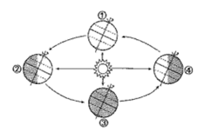
A. ①附近 B. ②附近 C. ③附近 D. ④附近
【答案】B
【解析】
【详解】读图可知，②处北极圈及其以北地区出现极昼的现象，是北半球的夏至日6月22日前后，根据公转逆时针方向，③是秋分日9月23日前后、④是冬至日12月22日前后，①是春分日3月21日前后。今年端午节这一天是6月22日，地球位于公转轨道②附近，故选B。
北京时间2023年2月6日9时17分和18时24分，土耳其先后发生两次7.8级地震，两次地震震中相距较近，强震造成重大人员伤亡和财产损失。读世界部分板块分布及土耳其位置示意图，完成下面小题。
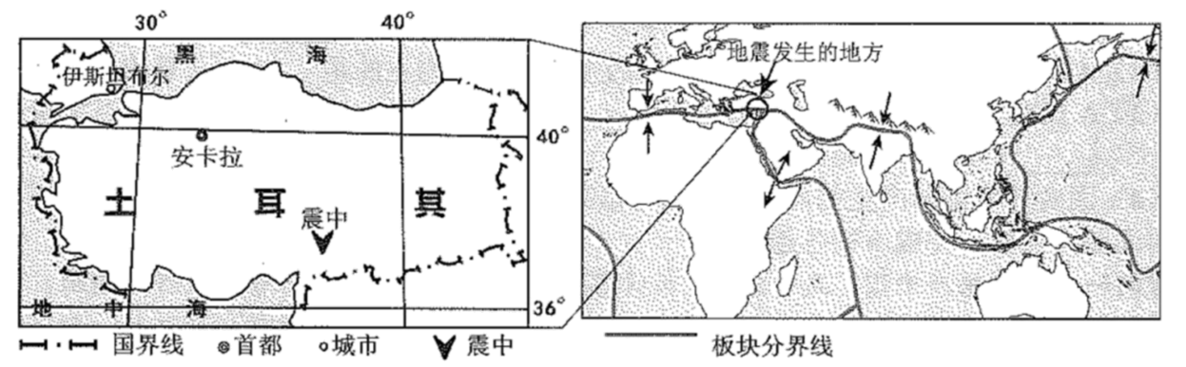
2. 土耳其地震震中大致位置为（ ）
A. 37.15°S，36.95°E B. 37.15°N，36.95°W
C. 37.15°N，36.95°E D. 37.15°S，36.95°W
3. 土耳其一天内发生两次强烈地震主要原因是位于（ ）
A. 欧亚板块内部 B. 地中海—喜马拉雅火山地震带上
C. 欧亚板块与太平洋板块的交界处 D. 环太平洋火山地震带上
【答案】2. C 3. B
【解析】
【2题详解】
在经纬网上，若相邻两条经线的经度向东增大，就是东经，用符号“E”表示，若相邻两条纬线的纬度向北增大，就是北纬，用符号“N”表示，由此可判定，土耳其地震震中大致位置为（37.15°N，36.95°E）C正确，ABD错误；故选C。
【3题详解】
土耳其位于地中海一喜马拉雅火山地震带上，处于欧亚板块、印度洋板块、非洲板块三大板块的碰撞挤压地带，地壳运动活跃，地震频发，B正确，ACD错误，故选B。
【点睛】地球的岩石圈主要分为亚欧板块、非洲板块、印度洋板块、太平洋板块、南极洲板块和美洲板块六大板块。地球的板块处在不停地运动之中，由于板块的运动，使得板块与板块之间的交界处，地壳活动频繁，多火山地震等地质灾害，而板块的内部由于远离板块交界处，相对较为稳定。
近十年我国人口发展出现一些变化。读2012-2022年中国人口数量和人口自然增长率变化图，完成问题。
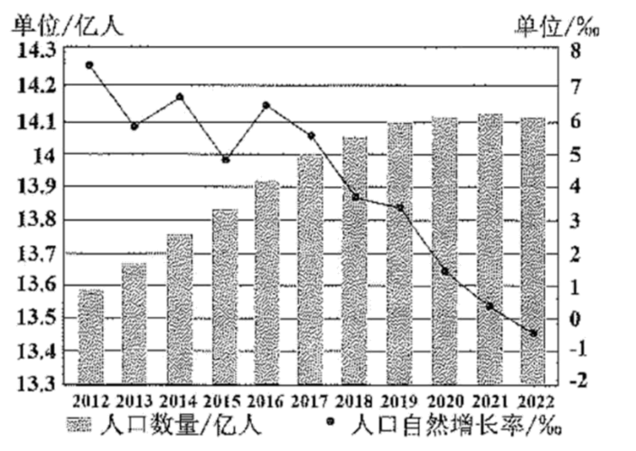
4. 图中关于我国人口情况的描述，正确的是（ ）
A. 人口总数逐年增多 B. 2017年人口总数约5亿 C. 2022年人口总数最多 D. 2022年出现人口负增长
5. 面对上述问题，我国可以采取的措施是（ ）
A. 调整人口政策，一对夫妻可以生育三个子女 B. 晚婚晚育，少生优育
C. 取消计划生育政策 D. 调整产业结构，重点发展轻工业
【答案】4. D 5. A
【解析】
【4题详解】
图中关于我国人口情况的描述，正确的是2022年出现人口负增长，D正确。由于2022年出现人口负增长，所以人口总数不是逐年增多，A错误。2017年人口总数超过14亿，B错误。2021年我国人口总数最多 ，C错误。故选D。
【5题详解】
针对2022年我国出现人口负增长，人口严重老龄化的现象，我国可以采取的措施是调整人口政策，一对夫妻可以生育三个子女，促进人口增长，A正确。晚婚晚育，少生优育是应对人口增长过快的措施，B错误。计划生育正常是基本国策不会取消，且一对夫妻可以生育三个子女也是计划生育，C错误。调整产业结构，重点发展轻工业不能促进人口增长，D错误。故选A。
【点睛】2021年5月11日，第七次全国人口普查结果公布，全国人口共141178万人，与2010年的133972万人相比，增加了7206万人，增长5.38%；年平均增长率为0.53%，比2000年到2010年的年平均增长率0.57%下降0.04个百分点。数据表明，我国人口10年来继续保持低速增长态势。
6. 2022年3月，据英国《卫报》报道，荷兰科学家首次在人体血液中检测出塑料微粒，在实验室中被证明，塑料微粒可以在实验条件下引起炎症和细胞损伤。塑料微粒可能引起的健康隐患，引发了人们的担忧，减少使用塑料制品迫在眉睫。下列行为没有体现减少塑料制品的是（ ）
A. 提倡使用一次性塑料饭盒 B. 用环保袋代替塑料购物袋
C. 用可降解吸管代替塑料吸管 D. 鼓励堂食，减少外卖
【答案】A
【解析】
【详解】提倡使用一次性塑料饭盒没有体现减少塑料制品。因为一次性塑料饭盒属于塑料制品的一种，所以提倡使用一次性塑料饭盒的行为与减少塑料制品的目标相违背，故A符合题意；正确的做法应该是避免使用一次性塑料制品，采用更加环保和可持续的替代品，如使用可重复使用的餐具和饭盒；用环保袋代替塑料购物袋；用可降解吸管代替塑料吸管；鼓励堂食，减少外卖也是减少塑料制品的好方法，BCD不符合题意，故选A。
7. 某校计划举行郊游活动，同学们查询了近期天气状况如表所示。下列说法正确的是（ ）
日期 | 周一 | 周二 | 周三 | 周四
气温 | 15-23℃ | 15-22℃ | 10-18℃ | 8-20℃
天气状况 |  | 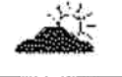 |  | 
空气指数 | 178 | 165 | 60 | 30
风 |  |  |  | 

A. 周一空气质量较好，适宜郊游 B. 周二阴天，空气质量较好，风力较强
C. 周三小雨，西北风6级 D. 周四气温日较差最大，注意增减衣物
【答案】D
【解析】
【详解】读表格可知，周一有沙尘暴，空气污染指数最高，为178，属于中度污染，空气质量较差，不适宜郊游，A错误；周二为多云，空气污染指数为165，属于中度污染，空气质量较差，风力为2级，较小，B错误；周三有大雨，东南风4级，C错误；周四气温8-20℃，日较差最大，应该注意增减衣物，D正确。依据题意，故选D。
8. 由于地表形态和自然环境各异，人类利用和开发土地的方式不同。读中国土地利用类型分布图，下列搭配正确的是（ ）
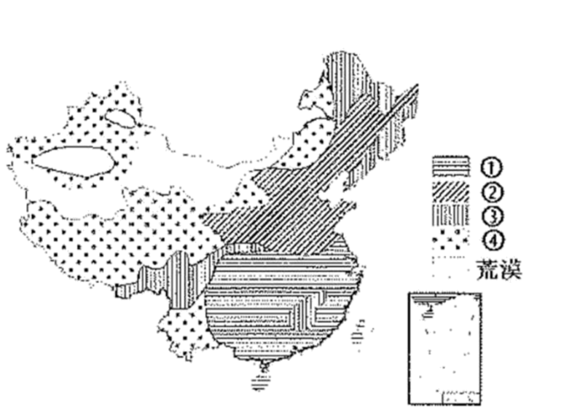
A. ①—水田②—林地③—草地④—旱地 B. ①—林地②—旱地③—水田④—草地
C. ①—水田②—旱地③—林地④—草地 D. ①—旱地②—水田③—林地④—草地
【答案】C
【解析】
【详解】根据图例判断可知，①为水田，②为旱地，③为林地，④为草地，故选C。
我国传统民居具有非常深厚的文化积淀和鲜明的区域特色，是各地人民利用自然、改造自然、适应自然的杰作。读四地代表性传统民居图，完成小题。
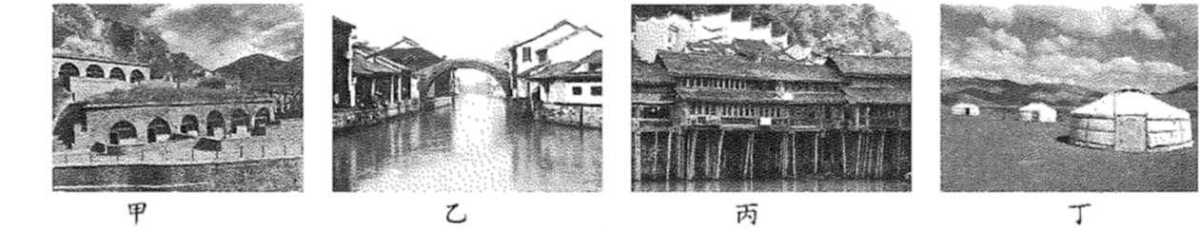
9. 四地对应的传统民居是（ ）
A. 甲—窑洞乙—江南民居丙—吊脚楼丁—蒙古包
B 甲—蒙古包乙—江南民居丙—吊脚楼丁—窑洞
C. 甲—江南民居乙—吊脚楼丙—窑洞丁—蒙古包
D. 甲—窑洞乙—吊脚楼丙—江南民居丁—蒙古包
10. 下列描述与传统民居所在地区环境特征相符的是（ ）
A. 甲—地势低平，河渠纵横 B. 乙—地形崎岖，气候湿热
C. 丙—千沟万壑，支离破碎 D. 丁—草原广布牛羊遍地
【答案】9. A 10. D
【解析】
【9题详解】
甲是窑洞，主要分布在黄土高原地区；乙是位于南方地区的江南民居；丙为吊脚楼，适宜湿热的气候；丁为蒙古包，主要分布在内蒙古高原地区，A正确，BCD错误；故选A。
【10题详解】
甲是分布在黄土高原地区的窑洞，黄土高原水土流失严重，呈现千沟万壑，支离破碎的地表形态，排除A；乙为分布在我国南方地区的江南水乡民居，降水丰富，地势较低平，排除B；丙为吊脚楼，多分布在气候湿热的南方地区，千沟万壑，支离破碎为位于北方地区的黄土高原的地表形态，排除C；丁为位于内蒙古高原的蒙古包，内蒙古高原地区以畜牧业为主，草场广布，与草原广布牛羊遍地相符合，D正确，故选D。
【点睛】黄土高原的生态环境十分脆弱.黄土结构疏松，裂隙较多，缺乏植被保护，在降水集中的夏季，尤其是暴雨期间，容易遭受侵蚀。由于长期的水土流失，黄土高原呈现出如今千沟万壑，支离破碎的地表形态，形成了独特的黄土塬、黄土梁、黄土峁等地貌类型。
二、综合题（每空2分，共60分）
11. 某中学地理兴趣小组前往我国某地区实地考察。读该地等高线（单位：m）地形图，完成下列问题。
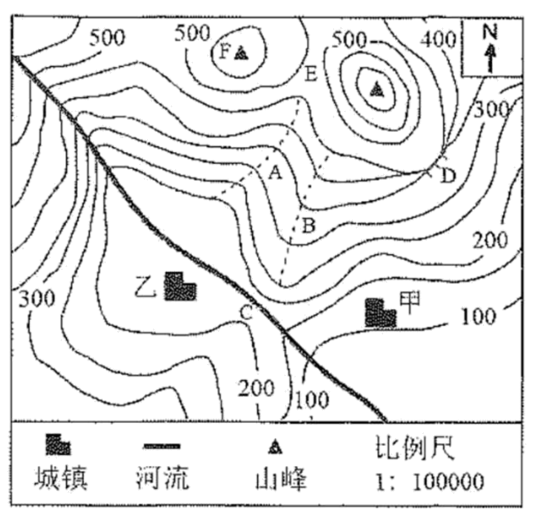
（1）小组成员测得甲城镇到乙城镇的图上距离约为2厘米，算得两地的实际距离约为____千米。
（2）图中河流的大致流向为____。
（3）图中适宜户外攀岩的地点为____地（填字母）。
（4）“雨季有山洪，途经须谨慎”，此警示标语最有可能设置在A、B两地中的____地。
（5）图示区域最高山峰的海拔可能为____。（单选）
A. 580米 B. 540米 C. 630米 D. 670米
（6）当地计划修建一个大型水库，水库大坝适宜建____地（填字母）。
【答案】（1）2 （2）自西北向东南 （3）D （4）A （5）C （6）C
【解析】
【分析】本题以某地等高线地形图为材料，涉及比例尺、方向、等高线地形图的判读、海拔与相对高度等知识点，考查学生读图能力和分析问题和解决问题的能力。
【小问1详解】
读图可知，图示比例尺为1：100000，表示图上1厘米代表实地距离100000厘米=1千米。小组成员测得甲城镇到乙城镇的图上距离约为2厘米，算得两地的实际距离约为1×2=2千米。
【小问2详解】
在地图上辨别方向有三种方法，①一般方法，根据上北下南，左西右东来判断；②带有指向标的地图，根据指向标来判断方向，箭头挡的方向为北方；③带有经纬网的地图，根据经纬线来判断方向，经线指示南北方向，纬线指示东西方向；读图可知，该题用指向标定方向，图中河流的大致流向为自西北向东南流。
【小问3详解】
适合攀岩运动的是陡崖部位，从等高线地形图可以看出，D处几条海拔不同的等高线重合为陡崖，适合攀岩运动。
【小问4详解】
考察途中同学们发现了警示标志“雨季有山洪，途经须谨慎”，此标志有可能设立在A、B两地的A处。原因在于A处等高线向海拔高处凸为山谷，有河流发育，可能爆发山洪；B处等高线向海拔低处凸为山脊，无河流发育。
【小问5详解】
读图可知，图示等高距为50米，图示区域域最高山峰的海拔取值范围为（600米－650米），故图示区域最高山峰的海拔可能为630米，C正确，排除ABD，故选C。
【小问6详解】
从等高线地形图看出，当地计划修建一个大型水库，水库大坝适宜建在C处，因为C地位于盆地的出口处，此处修建水库大坝工程量小，并且上游开阔，蓄水量大。
12. 读图文材料，完成下列问题。
材料一截止2023年，全球已举办24届冬奥会，其中欧洲西部举办了13届，有10届是在某山脉周边国家举行，被称为“冬季运动之乡”。2026年冬奥会设在意大利，该国将是第3次举办冬奥会。
材料二图1为历届冬奥会举办地示意图，图2为意大利首都罗马气候图。
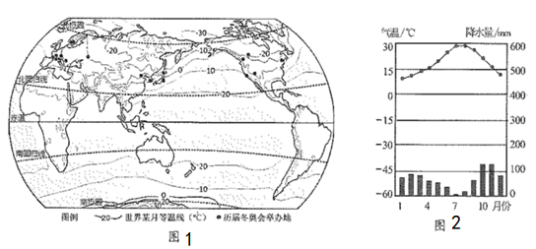
（1）图中还没有举办过冬奥会的地区分布于____（填“南”或“北”）半球；冬奥会举办届数最多的大洲，绝大多数国家属于____（经济发展水平）国家，该大洲南部有著名的____山脉，适合开展冰雪运动。
（2）图1中等温线所示月份为____（选填“1月”或“7月”）；由图中等温线分布规律得出气温大致由低纬向高纬递减，判断其主要影响因素为____因素（选填“纬度”或“海陆”）。
（3）意大利首都罗马是历史文化名城，据图8判断当地气候类型是____。
【答案】（1） ①. 南 ②. 发达 ③. 阿尔卑斯
（2） ①. 1月 ②. 纬度
（3）地中海气候
【解析】
【分析】本题以历届冬奥会举办地示意图和意大利首都罗马气候图为材料，设置三个小题，涉及南北半球的划分、发达国家和发展中国家的划分、气候类型的判读等相关内容，考查学生对相关知识的掌握程度。
【小问1详解】
读图可知，历届冬奥会举办地主要集中在北半球中纬度地带，还没有举办过冬奥会的地区分布于赤道以南的南半球；冬奥会举办届数最多的大洲是欧洲，欧洲经济发达，绝大多数国家属于发达国家；欧洲南部为阿尔卑斯山脉，该地位于中纬度地区，冬季气温低，有积雪，历届冬奥会举办城市集中分布于该山脉。
【小问2详解】
读图可知，北半球陆地上的等温线向南弯曲，海洋上的等温线向北弯曲，冬季陆地气温低海洋气温高，故等温线所示月份为1月；由图中等温线分布规律得出气温大致由低纬向高纬递减，纬度低，气温高，纬度高，气温低，可知其主要影响因素为纬度因素。
【小问3详解】
读图可知，意大利为夏季高温干燥，冬季温和湿润的地中海气候。
13. 读图文材料，完成下列问题。
材料一河西走廊为中国东中部腹地通往西北地区乃至西方各国的天然走廊和必经要道，是古代丝绸之路的一部分。位于河西走廊西部咽喉的敦煌莫高窟是中国三大石窟之一，492个洞窟中有众多彩塑和壁画，已列入《世界遗产名录》。
材料二图1为某地区部分地理要素分布图，图2为敦煌气候图
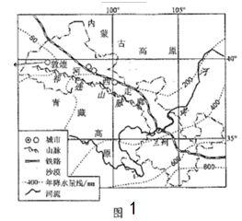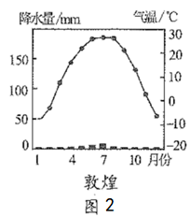
（1）据图1可知，河西走廊是位于____（山脉）以北的一条狭长地带，因位于____（河流）以西而得名。
（2）图示河西走廊所在的省级行政区简称为____。
（3）据图1中等降水量线分布情况描述该区域年降水量大致分布规律____。
（4）河西走廊是西北地区重要的灌溉农业区，农业生产的主要水源来自于____（选填“祁连山冰雪融水”或“黄河水”）。
（5）据材料和图2简要分析敦煌壁画能保存千年的原因____。
【答案】（1） ① 祁连山 ②. 黄河 （2）甘或陇 （3）自东南向西北减少
（4）祁连山冰雪融水 （5）该地区气候干燥，壁画不容易受潮变质
【解析】
【分析】本题以我国局部区域和敦煌气候图为材料，设置五个小题，涉及我国山脉的分布、降水的分布、省级行政区的简称等相关内容，考查学生对相关知识的掌握程度。
【小问1详解】
读图可知，河西走廊位位于甘肃省的西北部，位于祁连山以北，是一个呈北西—南东走向的狭长地带，因形似走廊地处黄河以西而得名。
【小问2详解】
前面分析可知，河西走廊位于甘肃省，甘肃简称甘或陇。
【小问3详解】
读图可知，甘肃省东南地区年降水量位于800毫米，自东南向西北逐渐减少，西北地区年降水量位于50毫米以下，故该区域年降水量大致分布规律自东南向西北递减。
【小问4详解】
根据所学知识可知，河西走廊是我国重要的农业区，河西走廊灌溉水源来自祁连山的高山冰雪融水。宁夏平原、河套平原灌溉水源分别来自黄河水。
小问5详解】
读图可知，甘肃省敦煌地处我国西北地区，深居内陆，距海遥远，海洋的湿润气流难以到达，降水稀少，且蒸发量大，气候干燥，壁画不容易受潮变质，有利于敦煌壁画保存千年。
14. 读图文材料，完成下列问题。
材料一图1是A国本土部分地理要素图，图2是B国部分地理要素图。
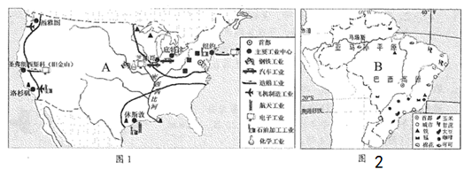
材料二热带雨林有巨大的环境效益和经济效益，B国有世界面积最大的热带雨林，从20世纪60年代开始，B国大规模开发亚马孙地区，在热带雨林中修公路、建城镇、开辟农牧场、采矿、办工厂等，雨林遭受前所未有的破坏，不仅对B国的环境造成极大影响，如水土流失加剧、生物多样性锐减等，而且影响全球的气候。
（1）A、B两国共同濒临____（大洋），首都海拔较高的是____（填城市名称）。
（2）A、B两国中农业以热带经济作物的生产和出口为主的是____（填国家名称）。
（3）A国最大的微电子工业中心位于____（填城市名称），B国采矿业发达，大量出口____（矿产）资源。
（4）面对开发雨林产生的问题，B国可以采取哪些保护措施？____
【答案】（1） ①. 大西洋 ②. 巴西利亚 （2）巴西
（3） ①. 圣弗朗西斯科（旧金山） ②. 铁矿
（4）①加强立法；②建立保护区；③加强执法；④推广可持续发展；⑤加强宣传教育
【解析】
【分析】本题以美国本土部分地理要素图和巴西部分地理要素图为材料，涉及美国和巴西的位置、城市、农业、工业、巴西热带雨林的保护等知识点，考查学生读图能力和分析问题和解决问题的能力。
【小问1详解】
读图可知，A美国东临大西洋，西临太平洋，B巴西东临大西洋，故A、B两国共同濒临大西洋。首都海拔较高的是巴西利亚，位于巴西高原。
【小问2详解】
A美国和B巴西两国中农业以热带经济作物的生产和出口为主的是巴西，巴西大部分地区位于热带，农业以热带经济作物为主；美国热带面积狭小，热带经济作物产量低。
【小问3详解】
读图可知，A美国最大的微电子工业中心位于圣弗朗西斯科（旧金山），这里有美国著名的“硅谷”。B巴西采矿业发达，巴西的铁矿储量大，且大部分是富铁矿，产量和出口量居世界前列。
【小问4详解】
面对开发雨林产生的问题，巴西可以采取以下保护措施：①加强立法：制定更加严格的法律，限制开发雨林的行为，保护生态环境和生物多样性；②建立保护区：建立自然保护区和野生动物保护区，限制人类活动，保护雨林生态系统；③加强执法：加大对非法砍伐、非法开垦等违法行为的打击力度，加强执法力度；④推广可持续发展：推广可持续发展模式，通过生态旅游等方式，实现经济发展和环境保护的双赢；⑤加强宣传教育：加强对公众的宣传教育，提高人们的环保意识和保护雨林的意识。
15. 阅读图文材料，完成下列各题。
材料一柑橘原产中国，品种众多，风味各异，栽培历史悠久，秦岭—淮河以南均广泛栽培。柑橘喜光、较耐阴，喜温暖气候，适宜在热带、亚热带区域种植，以疏松、肥沃、排水良好的微酸性至中性土壤最为适宜。
材料二南充市位于四川省东北部，地势由北向南倾斜，分为北部低山区和南部丘陵两大地貌类型，属于亚热带湿润型季风气候，偶尔会出现夏旱现象；秋季多连绵阴雨，常有云雾天气。南充柑橘种植历史悠久，品种繁多，种植晚熟柑橘具有较高的经济效益，但需投入大量人力物力。2019年据四川农村日报报道，“……到2023年南充完成共计100万亩晚熟柑橘基地，打造‘中国晚熟柑橘之乡’”。
材料三下图为“南充气候图”。
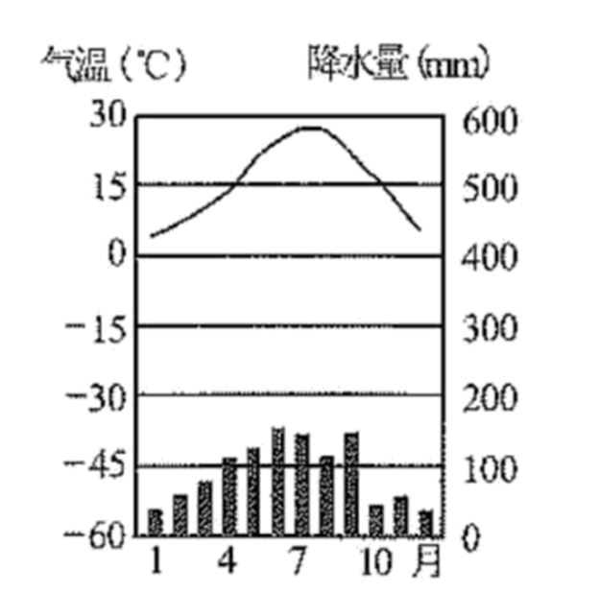
（1）南充市是川东北重要城市，历来有“果城”之称，从我国四大地理单元划分来看，南充市位于____。
（2）根据柑橘生长习性，你认为柑橘适合种植在起伏和缓的____（地形类型）。
（3）请从气候角度简要分析南充适合柑橘种植的有利条件和不利条件。
（4）南充选择种植晚熟柑橘品种的原因是（ ）（单选）
A. 适应该地区种植的柑橘品种少 B. 晚熟品种价格更低
C. 晚熟品种比其他品种上市更早 D. 错峰上市，利润更高
（5）现有10吨晚熟柑橘从南充运往成都，你认为合适的交通运输方式为____。
【答案】（1）南方地区 （2）丘陵
（3）有利条件：亚热带湿润型季风气候，气温适宜、降雨充沛、日照充足、雨热同期
不利条件：偶尔会出现夏旱现象；秋季多连绵阴雨，常有云雾天气 （4）D
（5）公路运输
【解析】
【分析】本题以南充柑橘材料和南充气候图为材料，涉及四大地理区域、地形类型、南充适合柑橘种植的有利条件和不利条件、南充选择种植晚熟柑橘品种的原因、交通运输方式的选择等知识点，考查学生读图能力和分析问题和解决问题的能力。
【小问1详解】
综合地理位置、自然地理、人文地理的特点，可以把我国划分为四大地理区域，即北方地区、南方地区、西北地区和青藏地区。南充市位于四川省东北部，历来有“果城”之称，从我国四大地理单元划分来看，南充市位于秦岭—淮河以南，属于南方地区。
【小问2详解】
由材料可知，南充柑橘种植历史悠久，南充市位于四川省东北部，地势由北向南倾斜，分为北部低山区和南部丘陵两大地貌类型，故柑橘适合种植在起伏和缓的低山丘陵地区。
【小问3详解】
由材料可知，南充适合柑橘种植的有利条件有：南充属于亚热带湿润型季风气候，雨热同期。气温适宜：夏季温暖，年平均气温为16℃左右，适宜柑橘的生长；年平均降雨量比较充沛，为1000－1200毫米左右，对于柑橘的生长发育非常有利；日照充足：南充市年平均日照时数较多，为1300~1400小时，有利于柑橘的光合作用和果实的生长。不利条件：南充偶尔会出现夏旱现象；秋季多连绵阴雨，常有云雾天气，对柑橘的生长发育不利。
【小问4详解】
由材料可知，种植晚熟柑橘具有较高的经济效益，故南充选择种植晚熟柑橘品种的原因是错峰上市，利润更高，D正确，B错误；柑橘原产中国，品种众多，A错误；晚熟品种比其他品种上市更晚，C错误。依据题意，故选D。
【小问5详解】
我认为公路运输是从南充运往成都的10吨晚熟柑橘的合适运输方式。①时效性较高，灵活性高：南充到成都的距离较近，公路运输可以在较短时间内完成，可以实现门对门的运输，保证晚熟柑橘的时效性；②成本相对较低：与其他运输方式相比，公路运输成本相对较低；③保鲜性较好：公路运输可以采用冷藏车或保鲜车进行运输，保证晚熟柑橘在运输过程中的保鲜性。

